Алиева Севиль Елизбаровна
учитель русского языка и литературы
многопрофильной школы-гимназии №14 им.Аль-Фараби
города Кентау Туркестанской области.

Краткосрочное планирование урока на тему Труд человека кормит..
Раздел: Мир труда. |  |  |  | Школа: г.Кентау, школа-гимназия №14 им.Аль-Фараби эстетико-лингвистического направления
Дата |  |  |  | ФИО учителя - Алиева Севиль Елизбаровна.
Класс: 8 «Ә» класс. |  |  |  | Количество присутствующих:  отсутствующих:
Тема урока |  |  |  | § 29 Труд человека кормит…
Цели обучения, которые достигаются на данном уроке (ссылка на учебную программу) |  | С 8.1.1.1 – понимать основную и детальную информацию сообщения продолжительностью 4–6 минут, объединяя разрозненные факты в общий контекст, определяя причинно-следственные связи и делая выводы;  П8.4.2.1 – излагать выборочно содержание текста на основе прослушанного, прочитанного и/или аудиовизуального материала;  8.4.7.1 – применять знаки препинания в предложениях,  определять основные способы выражения подлежащего.  - различать составные глагольные сказуемые.
Критерии оценивания |  |  | - определяют тему и основную мысль текста;  - соблюдая последовательность правильно излагают содержание текста;  - обозначают грамматическую основу предложений;  - указывают, чем выражены подлежащие;  - различают составные глагольные сказуемые.
Ожидаемый  результат |  |  | Все учащиеся смогут:  - определить тему и основную мысль текста, опираясь на  содержание:  - участвовать в диалоге;  - излагать выборочно содержание текста на основе прослушанного прочитанного материала.
Большинство учащихся смогут:
- участвовать в диалоге;
- обозначать грамматическую основу предложений;
указать, чем выражены подлежащие, различать составные
глагольные сказуемые.
Некоторые учащиеся смогут:
- определить тему текста и озаглавить его в соответствии с темой.
- правильно объяснять значения ключевых слов.
Языковые задачи |  |  | Учащиеся могут:  строить речь последовательно и логично, соблюдая нормы устной и письменной речи.  Ключевые слова и фразы: труд, трудолюбие, профессия, новые профессии, патриотизм.  Используемый язык для диалога/письма на уроке: русский.
Привитие ценностей |  |  | Ценности, основанные на трудолюбии, любовь и уважение к родному краю, патриотическое воспитание.
Межпредмет-ные связи |  |  | Взаимосвязь с предметами: казахский язык, естествознание, трудовое воспитание, история.
Навыки использования ИКТ |  |  | Интерактивная доска, компьютер, ноутбук.
Предваритель-ные знания |  |  | Учащиеся имеют представление о главных и второстепенных членах предложения. Умеют работать с текстом.
Ход урока
Этапы урока | Действия педагога. |  |  |  | Действия  учеников | Оцени-вание | Ресурсы
Начало урока  0-2 мин.  3 мин. | - Организационный момент.  1. Приветствие учителя.  2. Деление на группы. «Подлежащее» и «Сказуемое».  3. «Градусник настроения».  4.Объявление цели урока.  Эпиграф урока:  “Знаний увидев свет,  Дети, в школу идите!  В памяти крепко,навек  Прочитанное сохраните.  Учение даст вам счастье,  Оно озарит,как свет,  Каждое ваше желание,  Яркий оставит след”. Ы.Алтынсарин.  ІІ. Проверка домашнего задания.  Эссе на тему «Моя будущая профессия». |  |  |  | учащиеся заполняют стенд «Градусник настроения»  учащиеся читают свои работы. |  | Стенд  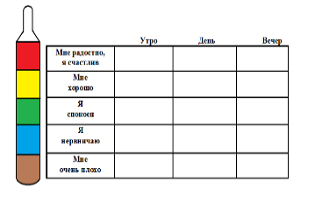  Портрет  
Середина урока  15 мин  .  - Кто горит на работе?  - Кто работает со вкусом?  - Кто работает играючи?  - Кто живёт и работает припеваючи?  - Познаётся в беде.  5 мин.  15 мин. | ІІІ. Актуализация знаний.  «Именно в труде, и только в труде, велик человек» (М.Горький).  - Ребята, сегодня мы продолжем говорить о труде, о новых профессиях, закрепим знания о главных членах предложения.  ГР.Вопросно-ответная беседа.  Приём «Ромашка вопросов».  КР. Найдите чем выражено подлежащее в предложении, также укажите предложения с составным глагольным сказуемым. ГР.«Лингвистический тренинг» Группа «Подлежащее» - «Мозаика». Упр.11. стр.119 Соберите предложения, подчеркните составное глагольное сказуемое.  Группа «Сказуемое» - «Выбирай». Соберите правильно, чтобы получились пословицы.  Дескрипторы:  1.Правильно собирает предложения/пословицы;  2.Правильно находит составное глагольное сказуемое.  Игра «Угадай профессию».  Активити. (красивая мелодия осени).  IV. Закрепление.  ГР. Работа с текстом.  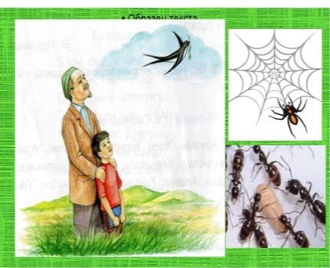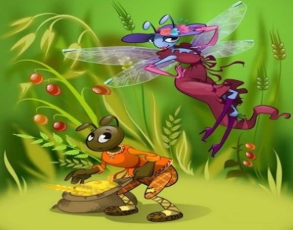  Группа «Подлежащее» стратегия «Двойной пузырь».  Группа «Сказуемое» органайзер «Линия времени».  Задания:  - Определить основную мысль текста.  - На основании ключевых слов определить тему.  - При помощи стратегий выполнить задания.  Дескрипторы:  - правильно определяет основную  мысль  произведения: 2б  -, опираясь на содержание,  находит  ключевые слова: 2б  - грамотно излагает содержание  произведения, соблюдая  последовательность: 2б |  |  |  | учащиеся готовят вопросы друг для друга.  учащиеся работают у интерактив-ной доски.  учащиеся работают в тетрадях.  учащиеся отгадывают профессии.  учащиеся просмотрев видео-материалы произведе-ний, работают в группах.  учащиеся группы «Подлежа-щее» находят сходства и различия текстов «Паук,мура-вей и ласточка» и «Стрекоза и Муравей».  учащиеся группы «Сказуемое» соблюдая последовате-льность, пересказы-вают басню «Стрекоза и Муравей». | ФО  взаимооценка.  индиви-дуальное оцени-вание.  Балловая система    Балловая система оцени-вания |   Слайд с предло-жениями  Учебник  рабочая тетрадь    видеоролик  просмотр видео материала  https://www.youtube.com/watc  учебник  Бумага, маркеры, клей.  Портрет И.А. Крылова
Конец урока  5 мин. | Рефлексия.  Ваше мнение об уроке.  Комментирование оценок.  Домашнее задание.  Стр.119, упр 13  УС1. (составить синквейн к слову Сказуемое).  Итог урока.  - Ребята, наш урок подошел к концу, сегодня вы хорошо поработали. Желаю вам дальнейших успехов в учебе! |  |  |  | учащиеся наклеивают листочки на стенд.  учащиеся записывают домашнее задание в дневники. |  | Стенд  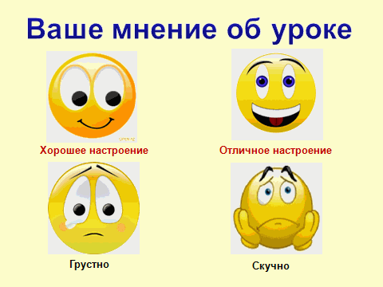  дневники

